Муниципальное бюджетное дошкольное образовательное учреждение «Детский сад № 36» комбинированного вида

**Творческий проект**

**«РУССКИЙ НАРОДНЫЙ КОСТЮМ**

**Болховского уезда Орловской губернии**

**Начала XX века.**

**Куклы-закрутки «Красна девица, добрый молодец»»**

*(Рассмотрен на Педагогическом совете.*

*Протокол № 3 от 21.11.2019 г.)*

Автор-составитель:

педагог дополнительного образования

Зайцева Елена Анатольевна

Орел

2019

**Из истории**

Близна Болховского уезда Орловской губернии – деревня, имеющая многовековую историю, уникальное географическое положение, короткое, но меткое название. Именно здесь несколько столетий назад проходила большая езжалая дорога «БЛИЗ НА Москву». Именно Близна была «стражей» орловской земли: и сейчас на самом северном «полуостровке» карты Орловской области можно увидеть название этого населенного пункта, где всего в 3-5 километрах Орловщина граничит сразу с тремя областями: Брянской, Тульской и Калужской. Именно в Близне в начале ХХ века силами известного священника Георгия Коссова, уже в начале XXI века возведенного в Лик святых, была построена школа для крестьянских детей, где произошла судьбоносная встреча третьеклассника Ивана и первоклассницы Агафьи, моих дорогих дедушки и бабушки…

**Праздничный костюм молодой крестьянки Орловской губернии**

**начала XX века**

    Орловские крестьянки использовали множество видов и способов украшения одежды: вышивку, узорное ткачество, крашение, разнообразные вставки из кумача и набивного сатина; нашивки из цветных полос, атласных лент, блесток, кружев. Различные декоративные средства, применявшиеся для создания единого художественного целого — праздничного костюма, неизменно были подчинены выработанным веками приемам композиции.  
    Расположение орнамента неразрывно связывалось с покроем одежды и пропорциями женской фигуры. Примечательно, что русский женский костюм при значительных особенностях для разных местностей обладал общими чертами — малорасчлененным компактным объемом, мягким лаконичным контуром. Когда женщина шла, костюм ее сохранял плавность, текучесть линий. Этот характер движения был настолько органичен для русской женщины, что сохранился во многих плясках и хороводах: в озорной динамичной орловской "Матане" и в лирическом хороводе "Алые цветочки", популярном на Орловщине.

Основной орловский крестьянский костюм, как и все костюмы южновеликорусского края (Тульская, Орловская, Тамбовская, Рязанская губернии), издревле состоял из рубахи, поневы (род женской поясной одежды), передника-завесы, сложного головного убора из нескольких элементов и шейных украшений — "ожерелка", бус либо гайтана. Вариации украшения и покроя основных элементов одежды значительно разнились в восточных и западных уездах Орловской губернии и даже в отдельных деревнях. Разнообразие видов женского костюма в Орловской губернии объясняется в значительной степени многократными перемещениями жителей сначала с юга на север под напором кочевников, а с конца XVI века по мере закрепления земель за Московским государством — с севера на юг. Самой древней одеждой славян, живущих в районах верхнего и среднего течения Оки (вятичей, кривичей и др.), была рубаха, изначально изготовлявшаяся из грубого полотна. Она защищала людей от зноя, на нее надевали меховую и шерстяную одежду в зимние холода. Рубашка непосредственно соприкасалась с телом человека, поэтому ей приписывалось обладание магическими силами. Достаточно было заполучить рубашку врага, чтобы напустить на него "порчу", произведя с ней колдовские манипуляции. Уберечь же свою рубашку и себя вместе с ней от "сглаза" необходимо было более надежно. Так появились некие символы, формулы добра на вороте, защищающем шею, подоле, касающемся ног, и самое главное — на рукавах, закрывающих женские руки которые сеяли и жали, готовили пищу и ухаживали за детьми. Знаки добра наносились, конечно же, разноцветными нитями — вышивка, ткачество, кружево, да так, чтобы тайный смысл не сразу стал ясен всем. Первоначально в давние времена рисунки-обереги имели прямой магический смысл. Шло время, отодвигались старые верования, исчезала из рисунков колдовская сила, и оставалась Красота, понятная и близкая в любые времена.  
    Для украшения открытых частей рубахи — ворота, рукавов и подола — использовались закладное и бранное ткачество, т. н. "красное тканье" и вышивка в технике "роспись", "настил", "крест". Излюбленным сочетанием цветов было красное с черным. В сундуке для приданого невеста хранила 5-6, а богатая и дюжину рубашек. Самую красивую, тонкую, хорошо отбеленную, особо удавшуюся, ярко украшенную, надевала невеста в день свадьбы. Затем носила ее по праздникам очень долго, часто в течение всей жизни, могла передать ее дочери. К архаичным одеждам во всем мире относятся и различные виды поясной одежды, сделанные из куска ткани, обернутого вокруг бедер. Если он надет поверх длинной рубашки, то его можно и не сшивать. Таковой и была понева, являющаяся основой орловского женского костюма. Наиболее древней была понева распашная, т. е. состоящая из трех полотнищ, одно из которых располагалось сзади, а два других, пришитых к нему, — по бокам. Спереди полотнища не сшивали, т. к. распашная понева надевалась непременно поверх длинной рубахи.

В некоторых селах Болховского уезда правое полотнище не дошивали доверху, В большинстве сел распашные поневы носили с подтыком , т. е. поднимали полы и затыкали у пояса, чем достигали необычного эффекта пышности, статности женской фигуры. Понева, как правило, делалась из домашней шерстяной ткани простого полотняного переплетения черного либо темно-синего цвета в квадратную или прямоугольную прорисованную клетку. Понева была предметом особой гордости крестьянки. Чем богаче был украшен подол поневы, чем больше ярких полос было на ней, тем наряднее считалась хозяйка. В отдельных местностях богатые крестьянки кроме повседневной имели до трех понев. Самая богатая (семь нарядных полос) называлась "годовой", надевалась лишь по самым крупным религиозным праздникам, затем следовала "полугодовая" понева и самая скромная — "воскресная", которую надевали к обедне по воскресным дням. Распашные поневы украшали полихромной вышивкой цветной шерстью, нашитыми полосами красной ткани, галунами, позументами, шерстяным тканьем. Зачастую край подола и полы обшивали "пояском" — узкой тесьмой из шерсти. Встречались на Орловщине поневы-плахты (в западных уездах губернии) и более поздние поневы, сшитые по типу юбки. Понева зачастую была короче рубахи, и тогда из-под нее был виден расшитый подол рубахи.

**Праздничная одежда юноши и девушки**

**деревни Близна (начало ХХ века)**

Каждое село жило своей замкнутой жизнью, и его жители нередко отличались от соседей не только говором, но и обычаями и, конечно, деталями одежды.

В Близне праздничный наряд юноши состоял из рубахи, сшитой из отбеленного полотна, щедро украшенной вышивкой нитями или бисером красного и черного (темно-синего) цвета. Символический узор располагался по краю подола, рукавам, вороту и нагрудной части рубахи. Талия подвязывалась тонким пояском. Штаны шили ровными по всей длине, пояс подвязывался тонкой веревкой или оформлялся кулиской. С середины XIX века шапка все чаще заменялась фуражкой, которую в особых случаях украшали цветком. Только зажиточные крестьяне могли себе позволить щеголять в сапогах, основная часть населения в теплое время года ходила в лаптях либо босиком.

Девушка до замужества одевалась в длинную рубаху до пят, низ подола и рукава, помимо вышивки, украшали домашним шитьем и кружевом, связанным собственноручно или полученным по наследству. На шее можно было увидеть один или несколько рядов бус, которые демонстрировали статус девушки на выданье. Но главным украшением девицы была густая длинная коса – символ физического и духовного здоровья. Голову девушка не покрывала, в отличие от замужней женщины, но могла повязать атласную ленту. По праздникам на голове можно было увидеть повязку на твердой основе, декорированной лентами, тесьмой, вышивкой нитями и бисером.

**Кукла-закрутка**

Народная текстильная кукла хранит и передает зрителю не только ин­формацию духовного плана, но творческую энергию народа, который её со­здавал и бережно хранил. Текстильные обрядовые куклы шили и использовали в семейных и календарных обрядах вплоть до середины XX столетия (а мес­тами и по сей день).

Завивание – ритуальное действие, имеющее защитные функции, оно соотносится с зарождением, ростом, преумножением. Витье и кручение являются еще и символами брака. Термины «окручаться», «вертаться», «кручёнка» означают любовную связь:

· «крутить», «окручать», «повивать» – сменять девичью причёску на женскую;

· «округа», «скрута» – наряд невесты,

· приданое; «верч» – украинский свадебный хлеб.

Эти термины связаны с сотворением мира («вить», «вихрь»), с рождением ребёнка («вить», «повивальная бабка», «свивальник» (лента для закрепления пелёнок)).

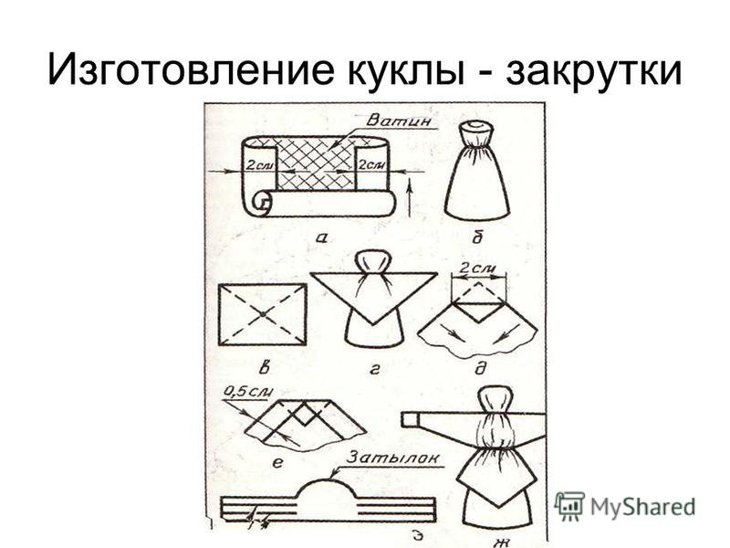

В основе изготовления такой куклы лежит «закрутка». Размер куклы около 20 – 30 см. Такой способ изготовления позволяет ей устойчиво стоять на поверхности, позволяет одеть куклу и более подробно проработать детали одежды.

Делают её из длинного лоскута белой ношеной ткани. Ткань потно скручивают в скатку. Перетягивают посредине пояском. Потом обозначают голову. Для этого перетягивают скатку нитями, выделяя треть длины.

Квадратик складывают косыночкой, выделяют два конца квадрата, которые образуют пару рук. Концы подворачивают и завязывают нитками.

Сверху на скрутку набрасывают квадратик белой ткани с ручками, после чего это место шеи обвивается.

Для мужской фигурки используют ту же схему, но для формирования ног используют скатку в два раза тоньше и длиннее, чем для женской фигурки.

Далее на куклу надевают одежду.